LAPORAN PENGEMBANGAN WEB: ETS UJI BEBAN TOKO KILAT


Disusun Oleh:

Muhammad Arrafi Reva Razqana Arassy

NIM

241524017

PROGRAM STUDI D4-TEKNIK INFORMATIKA
JURUSAN TEKNIK KOMPUTER DAN INFORMATIKA
POLITEKNIK NEGERI BANDUNG
2026

DAFTAR ISI

DAFTAR ISI 2
I HASIL PEKERJAAN 3
1.1 Tujuan Praktikum 3
1.2 Konfigurasi Lingkungan Pengujian 3
1.3 Tabel Ringkasan Median Pengujian Utama 3
1.4 Grafik Hasil Pengujian Utama 4
1.4.1 Grafik 1: Concurrency vs Median p95 Response Time 4
1.4.2 Grafik 2: Concurrency vs Median Throughput (RPS) 4
1.4.3 Grafik 3: Concurrency vs Median Failed Requests 5
1.4.4 Grafik 4a: Concurrency vs Penggunaan CPU (% 1 Core) 5
1.4.5 Grafik 4b: Concurrency vs Penggunaan Memori RSS (MB) 6

I
HASIL PEKERJAAN

1.1 Tujuan Praktikum

Menganalisis skalabilitas, throughput (Requests Per Second / RPS), waktu respons (latency), efektivitas in-memory caching, serta konsumsi sumber daya komputasi (CPU dan RAM) pada layanan API TokoKilat saat menerima peningkatan beban concurrency bertahap (1, 10, 20, dan 50) menggunakan metode eksperimen OFAT (One Factor at a Time).

1.2 Konfigurasi Lingkungan Pengujian

- Perangkat Keras: Laptop Pribadi (macOS, arsitektur Apple Silicon)
- Runtime Environment: Node.js v25.9.0
- Metode Pengujian: Skrip otomasi node run-load-experiments.js (server dijalankan lokal per run)
- Parameter Uji:
  - Target Endpoint: GET /api/products?category=...
  - Kategori Produk: electronics, books, clothing, home, grocery, sports (dirotasi secara seimbang)
  - Volume Pengujian: 1.000 requests per run, diulang 3 kali per skenario (total 12 run)
  - Cache TTL: 15.000 ms (15 detik)

1.3 Tabel Ringkasan Median Pengujian Utama

Concurrency | requests_per_second | p95_latency_ms | failed_requests | server_cpu_percent_one_core | server_memory_rss_mb
1 | 6.342,49 | 0,249458 | 0 | 64,18282424 | 63,96875
10 | 12.287,63 | 1,271209 | 0 | 125,5689342 | 63,375
20 | 13.071,94 | 2,642583 | 0 | 128,8984605 | 63,75
50 | 13.352,66 | 12,598833 | 0 | 130,2605165 | 64,484375

1.4 Grafik Hasil Pengujian Utama

1.4.1 Grafik 1: Concurrency vs Median p95 Response Time

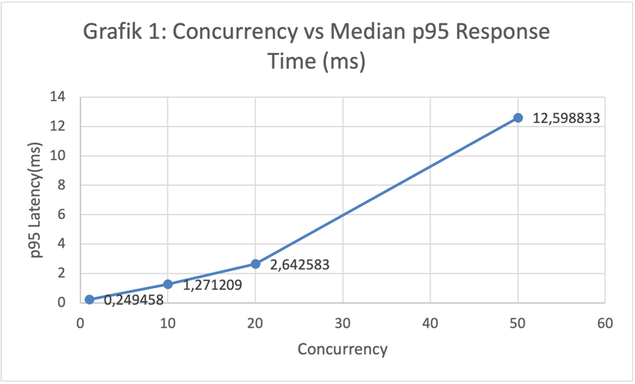

1.4.2 Grafik 2: Concurrency vs Median Throughput (RPS)

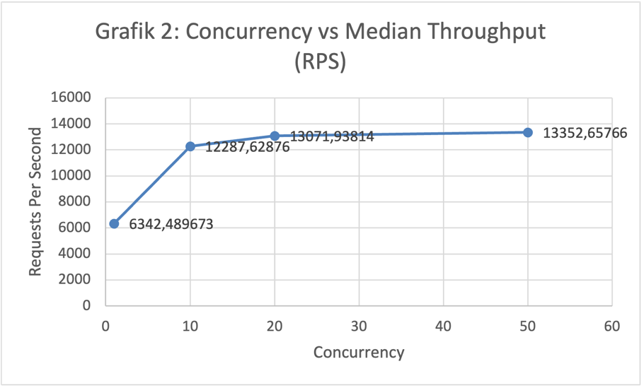

1.4.3 Grafik 3: Concurrency vs Median Failed Requests

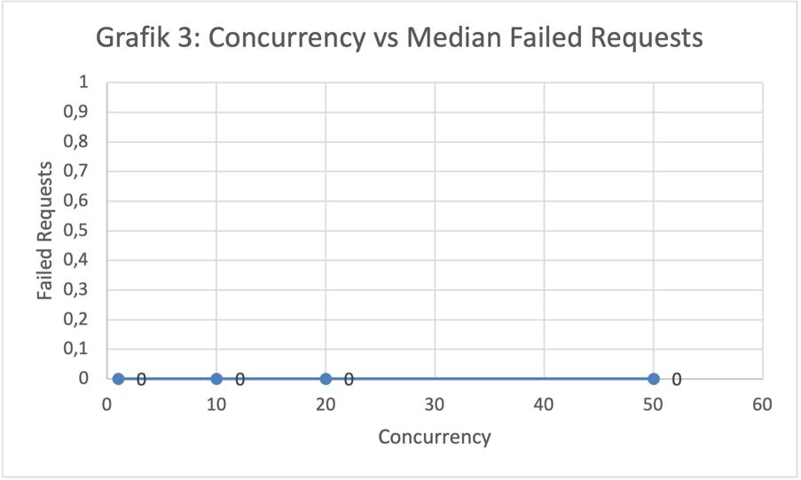

1.4.4 Grafik 4a: Concurrency vs Penggunaan CPU (% 1 Core)

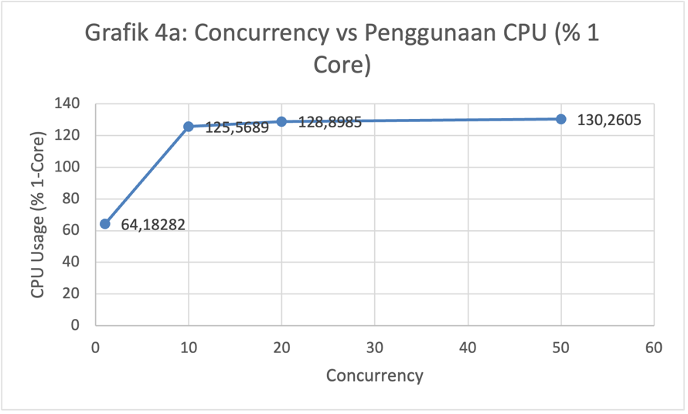

1.4.5 Grafik 4b: Concurrency vs Penggunaan Memori RSS (MB)



